Reconstruisez les mots à partir des syllabes suivantes.

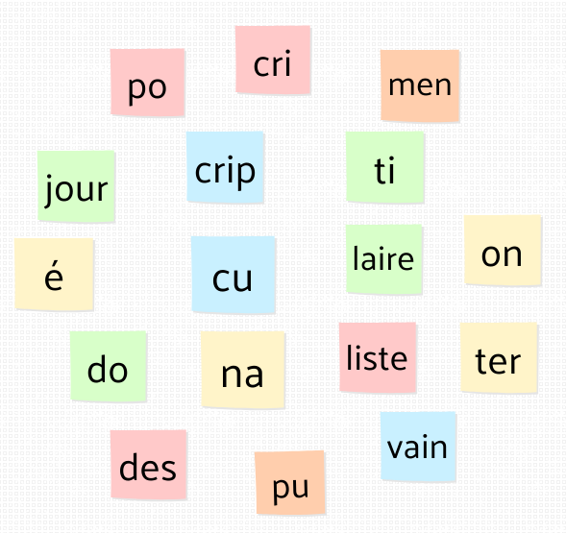
/fait avec Piktochart/
………………………………………………………………
………………………………………………………………
………………………………………………………………
………………………………………………………………
………………………………………………………………

